Medidas de Posição

Análise gráfica Nos exercícios 1-3, use o boxplot para identificar

(a) entrada mínima (b) entrada máxima (c) primeiro quartil

(d) segundo quartil (e) terceiro quartil (f) amplitude interquartil

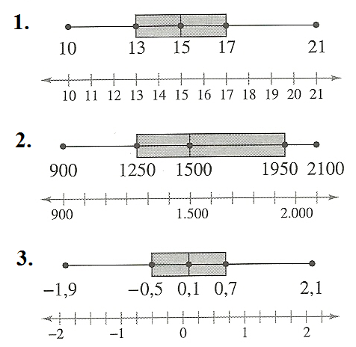

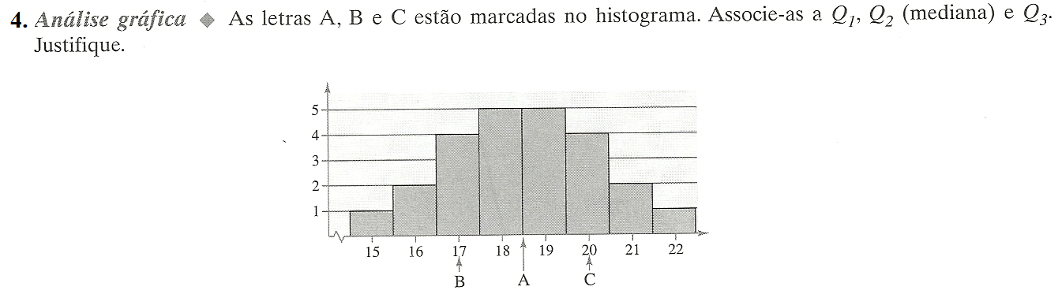

5. Determine os primeiro, segundo e terceiro quartis para as idades dos residentes de Akhiok. Use o conjunto de dados abaixo:

O censo a seguir representa os dados etários declarados de toda a população dos 77 habitantes de Akhiok, Alasca.

28, 6, 17, 48, 63, 47, 27, 21, 3, 7, 12, 39, 50, 54, 33, 45, 15, 24, 1, 7, 36, 53, 46, 27, 5, 10, 32, 50, 52, 11, 42, 22, 3, 17, 34, 56, 25, 2, 30, 10, 33, 1, 49, 13, 16, 8, 31, 21, 6, 9, 2, 11, 32, 25, 0, 55, 23, 41, 29, 4, 51, 1, 6, 31, 5, 5, 11, 4, 10, 26, 12, 6, 16, 8, 2, 4, 28.

6. Faça um boxplot que represente as idades dos habitantes de Akhiok (dados acima).

7. Os custos de mensalidades, em milhares de dólares, para 25 faculdades de artes estão relacionadas a seguir.

23 25 30 23 20 22 21 15 25 24 30 25 30 20 23 29 20 19 22 23 29 23 28 22 28

Determine:

a) Os primeiro, segundo e terceiro quartis.
b) O boxplot.
c) A amplitude interquartil (AIQ).
d) Tire conclusões.

8. A pontuação nos testes de 15 empregados envolvidos em um curso de treinamento está disposta a seguir.

8 13 9 18 15 14 21 7 10 11 20 5 18 37 16

Obtenha Q₁, Q₂ e Q_{3.}

9. Os custos das mensalidades, em milhares de dólares, para 25 universidades estão relacionados a seguir.

20 26 28 25 31 14 23 15 12 26 29 24 31
19 31 17 15 17 20 31 32 16 21 22 28

Obtenha Q₁, Q₂ e Q_{3.} Determine, também, a amplitude interquartil e o plote Maria-chiquinha.

10. A seguir, estão marcados no histograma os pontos médios A, B e C. Associe cada um deles ao escore z indicado. Qual escore z, se houver, deveria ser considerado incomum?

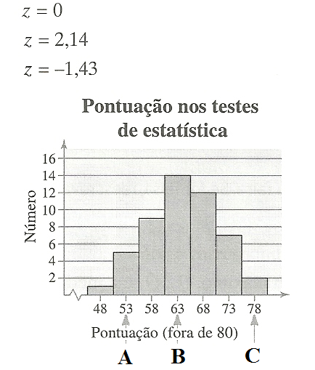

11. Pneus: Uma determinada marca de pneus de carro tem vida média de 35.000 milhas e desvio padrão de 2.250 milhas. (Suponha que a duração dos pneus tenha uma distribuição na forma de sino.) As durações de três pneus selecionados ao acaso são de 34.000, 37.000 e 31.000 milhas. Encontre o escore z que corresponda a cada duração. De acordo com o escore z, alguma das durações poderia ser considerada incomum?

12. Idade dos executivos: Estão relacionadas abaixo as idades de uma amostra de cem executivos.
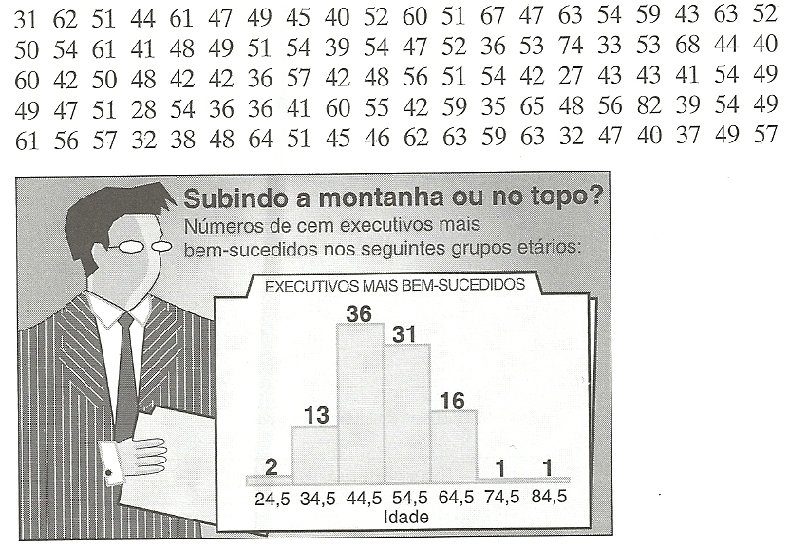

(a) Ordene os dados e determine o primeiro, o segundo e o terceiro quartis.
(b) Faça um boxplote que represente o conjunto de dados.
(c) Interprete os resultados no contexto dos dados.
(d) Baseado nessa amostra, com que idade você esperaria tornar-se um executivo? Justifique.

13. As constas de serviços públicos em um cidade têm média de US$ 70 e desvio padrão US$ 8. Obtenhas os escores z correspondente a contas de US$ 60, US$ 71 e US$ 92. O que pode-se concluir?

14. Determine Q1, Q2 e Q3 (os quartis) dos dados agrupados com intervalos de classe, consideramos a distribuição dos pesos de um grupo de turistas que visita um parque temático em Fortaleza/CE/Julho/06.

Pesos de um grupo de turistas do Parque Temático Fortaleza/CE/Julho/06.
i | Pesos  (kg) | Freqüência (f_{i}) | Freqüência acumulada (Fa)
1 | 10 ├ 30 | 10 | 10
2 | 30 ├ 50 | 24 | 34
3 | 50 ├ 70 | 57 | 91
4 | 70 ├ 90 | 44 | 135
5 | 90 ├ 110 | 29 | 164
6 | 110 ├ 130 | 16 | 180
 |  | 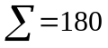

15. Calcular os valores do Q₁, Q₂ e Q₃ da tabela seguinte:

Pontos obtidos em teste de atenção por candidatos a um emprego.
i | Pontos) | Frequência (f_{i}) | Frequência acumulada (Fa)
1 | 0 ├ 40 | 3 | 3
2 | 40 ├ 80 | 8 | 11
3 | 80 ├ 120 | 18 | 29
4 | 120 ├ 160 | 15 | 44
5 | 160 ├ 200 | 10 | 54
 |  | 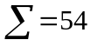

16. Considere a tabela abaixo que organiza as estaturas de adolescentes, colhidas durante o período em que participaram de um acampamento, durante as férias.

Estaturas dos participantes de um acampamento infantil/Bonito/Julho/06.
i | Estaturas (cm) | Frequência (f_{i}) | Frequência acumulada (F_{i})
1 | 120 ├ 128 | 6 | 6
2 | 128 ├ 136 | 12 | 18
3 | 136 ├ 144 | 16 | 34
4 | 144 ├ 152 | 13 | 47
5 | 152 ├ 160 | 7 | 54

Determine o 10º, 20º e 70º percentis da tabela.

17) Considerando a tabela do exercício anterior encontre o 46º e 76º percentis.

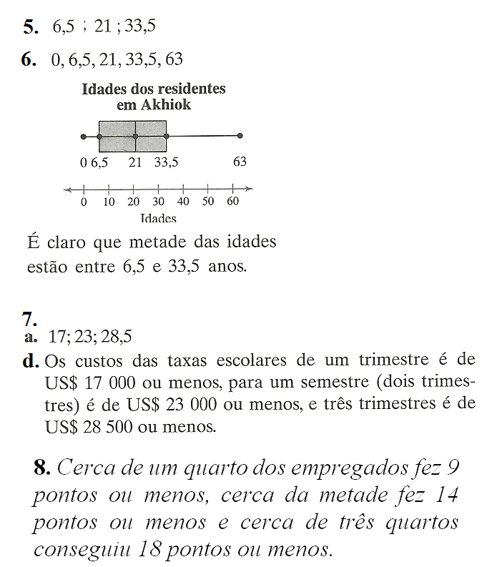
Respostas

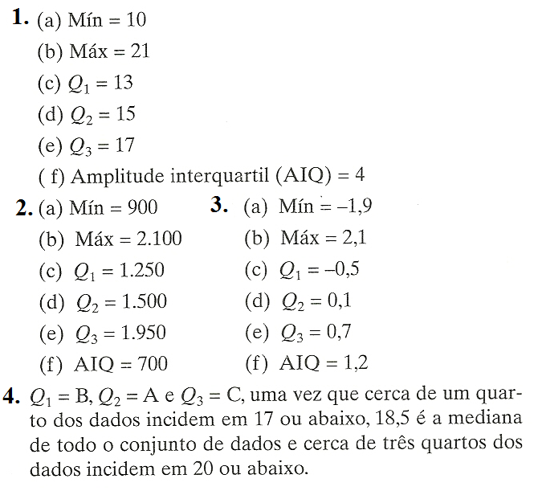

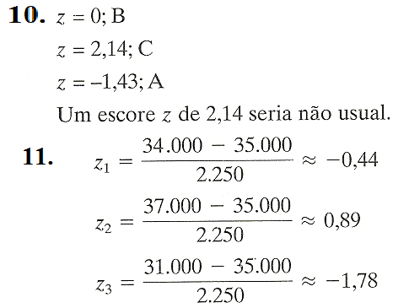

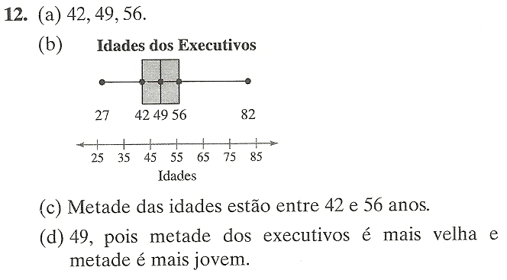
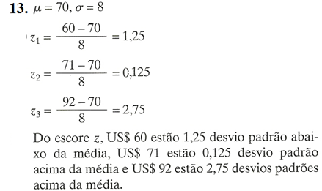

14)
Q₁= 50 + 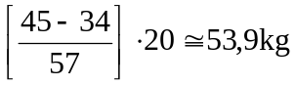
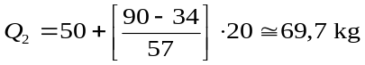
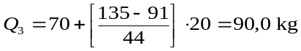

15) 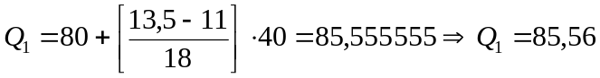
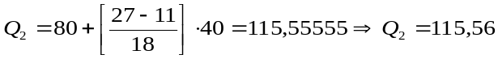
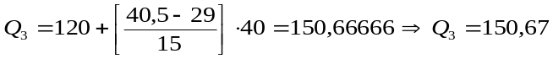

16)

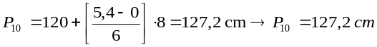

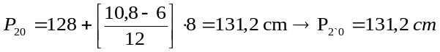

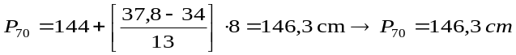

17)

a) Calculo do P₄₆

o quadragésimo sexto percentil pertence à terceira classe

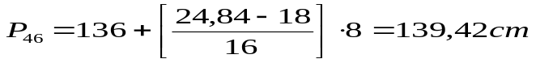

b) Calculo do P₇₆

o percentil 76 pertence à quarta classe.

